**专题21 浮力基本计算**

|  |  |  |  |  |  |  |
| --- | --- | --- | --- | --- | --- | --- |
| **题型** | **选择题** | **填空题** | **作图题** | **实验题** | **计算题** | **总计** |
| **题数** | **15** | **5** | **0** | **0** | **15** | **35** |

**一、选择题（共15小题）：**

1．某物体重0.9N，把它放入盛有水的烧杯中，溢出重为0.6N的水，则它受到的浮力（　　）

A．一定为0.6N B．可能为0.7N C．一定为0.9N D．可能为0.3N

2．一物体漂浮在水中，有 $\frac{1}{4}$ 体积露出水面，则物体的密度为（　　）

A．0.25g/cm3 B．0.75g/cm3 C．0.8g/cm3 D．1.25g/cm3

3．用弹簧测力计竖直挂一小球，当小球浸入水中 $\frac{1}{3}$ 体积时，弹簧测力计示数为4N；当小球浸入水中 $\frac{1}{2}$ 体积时，弹簧测力计示数为1N，取下该小球放入水中，小球静止时受到的浮力是（　　）

A．18N B．14N C．8N D．10N

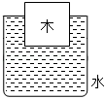4．如图所示，将边长为10cm的正方体木块放入装满水的烧杯中，木块静止时，上表面距离水面4cm，g取10N/kg，则（　　）

A．木块受到的浮力是60N

B．使木块完全浸没需要40N向下的压力

C．木块底部受到水向上的压强为103Pa

D．当向下施加压力使木块刚好完全浸没在水中后，杯底对桌面的压强不变

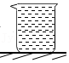5．如图所示，水平桌面有一个盛满水的烧杯，小美在烧杯中缓慢放入一个质量为300g、体积为500cm3的物体，下列说法正确的是（g＝10N/kg）（　　）

A．物体会悬浮在水中

B．物体受到的浮力为3000N

C．溢出水的质量等于300g

D．溢出水的体积为500cm3

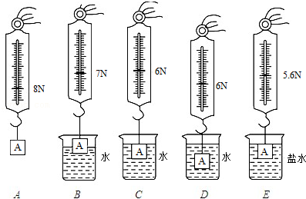6．如图所示，在弹簧测力计下悬挂一个重物A，缓缓浸入水与盐水中观察到测力计示数如图所示。下列说法错误

的是（　　）

A．图B中的物体A浸在水中的体积是A的体积的一半

B．图C中的物体A下表面受到的液体压力为2N

C．图D中的物体A密度为3×103kg/m3

D．图E中的盐水的密度为1.2×103kg/m3

7．弹簧测力计下挂一长方体物体，将物体从盛有适量水的烧杯上方离水面某一高度处缓缓下降，然后将其逐渐浸入水中（如图甲），图乙是弹簧测力计示数F与物体下降高度h变化关系的图像，水的密度为1×103kg/m3，g取10N/kg，忽略液面的变化，则下列说法中正确的是（　　）

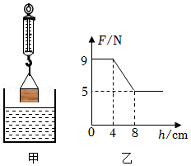

A．物体受到的最大浮力是5N

B．物体刚浸没时下表面受到水的压力是9N

C．物体的密度是2.25×103 kg/m3

D．物体刚浸没时下表面受到水的压强是800 Pa

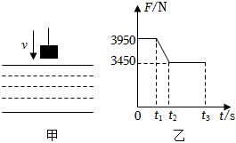8．图甲所示，一个金属块在钢绳拉力的作用下从水面上方匀速下降，直至金属块全部没入水中。图乙所示，是钢绳拉力F随时间t变化的关系图像。若不计水的阻力，水的密度为1.0×103kg/m3，g取10N/kg，下列说法正确的是（　　）

A．金属块受到的重力为500N B．金属块受到的浮力为3450N

C．金属块的体积为5×10﹣3m3 D．金属块的密度为7.9×103kg/m3

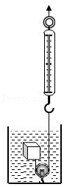9．如图所示，不吸水的一木块静止在盐水中，已知木块的重力为3N，体积为500cm3，当木块静止时，弹簧测力计的示数为2.5N，液面距离容器底部的深度为20cm，不计绳重和摩擦，下列说法正确的是（　　）

A．木块的密度为0.5×103kg/m3

B．木块所受浮力大小为0.5N

C．盐水的密度为1.03×103kg/m3

D．容器底部所受液体压强大小为2.2×103Pa

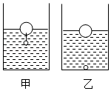10．将合金球和木球用细绳相连放入水中时，木球露出水面的体积为它自身体积的 $\frac{3}{8}$，如图（a）所示，当把细绳剪断后，合金球沉底，木球露出水面的体积是它自身体积的 $\frac{1}{2}$，这时合金球受到池底对它的支持力为4N，如图（b）所示，若已知合金球和木球的体积之比是1：4，则（　　）

A．合金球的重力为10N

B．绳子剪断前后，两物体所受的总浮力相差12N

C．合金球所受的浮力为2N

D．合金球的密度为1.5×103kg/m3

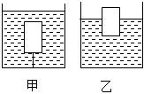11．在水平桌面上有一个盛有水的容器，木块用细线系住没入水中，如图甲。将细线剪断，木块最终漂浮在水面上，且有 $\frac{2}{5}$ 的体积露出水面，如图乙。下列说法正确的是（　　）

A．甲、乙两图中，水对容器底部的压强大小相等

B．水和木块的密度之比为5：2

C．甲图中细线对木块的拉力与木块受到的浮力之比是2：5

D．甲图中容器对桌面的压力小于乙图中容器对桌面的压力

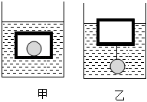12．底面积为100cm2的容器中装有适量的水，用同种合金材料制成的质量相等的金属盒和实心金属球，若把球放在盒内密封后，它们恰能悬浮在水中，此时球对盒底的压力为30N，如图甲所示。若把球和盒用细绳相连，放入水中静止后。盒有 $\frac{5}{6}$ 体积浸在水中（ρ水＝1.0×103kg/m3），如图乙所示。则下列说法正确的是（　　）

A．这种合金的密度为2.0×103kg/m3

B．图乙中细绳对球的拉力为15N

C．图乙中若剪断细绳，盒静止时有三分之一体积露出水面

D．图乙中若剪断细绳，水对容器底的压强减少了2000Pa

13．如图所示，圆柱形容器装有适量的水，将密度为2.5g/cm3，体积为40cm3的物体M用一细绳提起，使物体M的体积刚好有一半露出液面且保持静止时，磅砰示数为70g，如图甲所示。接下来将物体M放入水中，如图乙所示，磅秤示数将变化80g。下列判断错误的是（　　）

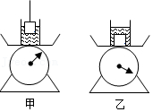

A．两次台秤示数的变化等于物体 M 两次所受浮力的变化

B．图甲中物体 M 下表面受到的液体压力为0.2N

C．图乙中物体 M 对容器底部的压力为0.6N

D．图乙中磅秤的示数为150g

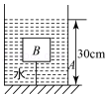14．水平地面上有底面积为300cm2、不计质量的薄壁盛水柱形容器A，内有质量为400g、边长为10cm、质量分布均匀的正方体物块B，通过一根长10cm的细线与容器底部相连。此时水面距容器底30cm，计算可得出（　　）

A．绳子受到的拉力为14N

B．容器对水平地面的压强是3000Pa

C．剪断绳子，待物块静止后水平地面受到的压强变化了200Pa

D．剪断绳子，待物块静止后水对容器底的压强变化了200Pa

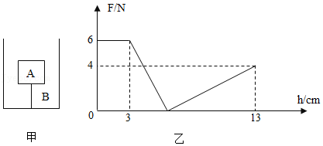15．在科技节，小明用传感器设计了如图甲所示的力学装置，竖直细杆B的下端通过力传感器固定在容器底部，它的上端与不吸水的实心正方体A固定，不计细杆B及连接处的质量和体积。力传感器可以显示出细杆B的下端受到作用力的大小，现缓慢向容器中加水，当水深为13cm时正方体A刚好浸没，力传感器的示数大小F随水深变化的图像如图乙所示。（g＝10N/kg）（　　）

A．物体A所受到的重力10N

B．竖直细杆B的长度为10cm

C．当容器内水的深度为4cm时，压力传感器示数为1N

D．当容器内水的深度为9cm时，压力传感器示数为零

**二、填空题（共5小题）：**

16．如图用一细绳拴住体积为6×10﹣4m3重为4N的木块，使它浸没在水中，此时绳的拉力为　 　N；若剪断细绳，当木块静止时水面将　 　（选填“上升”、“下降”或“不变”）。

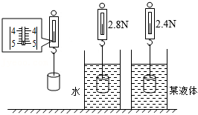

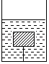

17．如图所示，利用水、弹簧测力计和金属块，测量液体的密度。读得金属块受到的重力是　 　N，金属块在水中受到的浮力是　 　N，所测液体的密度是　 　kg/m3。取g＝10N/kg。

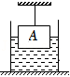18．如图，装有水的烧杯置于水平桌面上，将一个质量为700g、体积为1000cm3的立方体A用细线吊着，然后将A一半浸入烧杯内的水中，水未溢出，则A受到的浮力为　 　N。剪断绳子，待A静止后，水仍未溢出。剪断绳子前后，水对烧杯底部的压力变化了　 　。

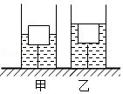19．如图甲所示，一边长为10cm的正方体物块，用细线系在底面积为200cm2的薄壁圆柱形容器底部（容器质量忽略不计），向容器内加水，物块上浮，当物块一半体积浸入水中时，被拉直后的细线长为10cm，细线的拉力为3N，则物体的重力为　 　N；如图乙所示，继续加水，当物块刚好浸没时，停止注水，此时容器对桌面的压强为　 　Pa。（g取10N/kg）

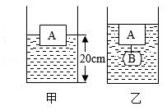20．如图甲，将一重为8N的物体A放在装有适量水的杯中，物体A漂浮于水面，浸入水中的体积占总体积的 $\frac{4}{5}$，此时水面到杯底的距离为20cm。如果将一小球B用体积和重力不计的细线系于A下方后，再轻轻放入该杯水中，静止时A上表面与水面刚好相平，如图乙。已知ρB＝1.8×103kg/m3，甲图中物体A受到的浮力　 　；物体A的密度　 　；小球B的体积　 。

**三、计算题（共15小题）：**

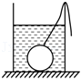21．将一盛有水的圆柱形容器置于水平桌面上，把一个体积为10﹣3m3，质量为1.2kg的小球用细线拴好放入水中，小球在水中静止时如图所示。g取10N/kg。求：

（1）小球所受重力G；

（2）小球完全浸没在水中时，所受浮力F浮。

22．如图所示，质量为200g的木块漂浮在水面上，水的密度为1.0×103kg/m3，g取10N/kg。求：

菁优网：http://www.jyeoo.com（1）木块受到的浮力；

（2）木块浸在水中的体积。

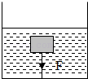23．如图所示，体积为V＝200cm3的木块在绳子拉力F＝0.8N的作用下完全浸没在水中。（g＝10N/kg，ρ水＝1.0×103kg/m3，绳子重力不计）求：

（1）浸没在水中木块所受的浮力；

（2）木块的重力；

（3）剪短绳子，木块静止时露出水面的体积为多少cm3。

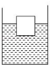24.如图所示，将一边长为10cm的正方形物块，放入盛有水的水槽内，待物块静止时，其下表面距水面6cm，（g取10N/kg）。求：

（1）水对物体下表面的压强大小；

（2）水对物体下表面压力的大小；

（3）若将物块全部浸没在水中，求物块受到水的浮力大小。

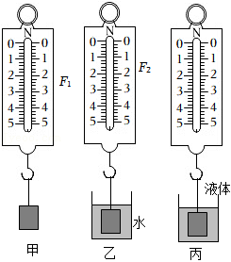25．如图甲所示，将一金属块挂在弹簧测力计的下方，弹簧测力计的示数为F1＝2.7N。如图乙所示，当金属块浸没在水中时，弹簧测力计的示数为F2＝1.7N。如图丙所示，当金属块浸没在某液体中时，金属块所受浮力为F浮2＝0.8N。试完成下列问题：

（1）图乙中金属块受到的浮力F浮1为多少N？

（2）金属块的体积V金为多大？

（3）图丙中液体的密度ρ为多大？

26．如图甲，小明用弹簧测力计拴着一个正方体物块匀速放入底面积为10﹣2m2的容器中，直至物块浸没在水中（未接触容器底部）。物块下降过程中，所受拉力F随h的变化关系如图乙所示。（g＝10N/kg，ρ水＝1.0×103kg/m3）求：

（1）物块的质量；

（2）物块的密度；

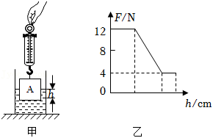（3）物块从下表面到达水面开始，直至完全放入水中的过程中，由于水面升高，容器底面受到水的压强的增加量。

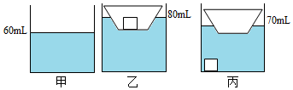27.某同学为了测量一个边长为1cm的正方体金属块的密度，在一侧壁带有刻度的水槽注入60ml的水：然后将金属块放入一空心小船中，一起漂浮于水面上，此时水位达到80ml；最后将金属块取出放入水中，水位下降至70ml。求：

（1）金属块和小船的总重力为多大？

（2）取走金属块后，小船受到的浮力为多大？

（3）金属块的密度为多大？

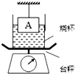28.台秤上放置一个装有适量水的烧杯，已知烧杯和水的总质量为1000g，烧杯的底面积为100cm2，将一个质量为600g，体积为300cm3的长方体实心物体A用细线吊着，然后将其一半浸入烧杯的水中（烧杯的厚度忽略不计，杯内水没有溢出，g＝10N/kg）。求：

（1）当物体A的一半浸入水中后，细线对物体A的拉力有多大？

（2）此时台秤的示数为多少？

（3）烧杯对台秤的压强为多大？

29.如图所示是某公共厕所的自动冲水装置。浮筒A是边长为20cm的正方体，盖片B的质量为1kg，表面积为80cm2，厚度不计。连接AB的是长为30cm，体积和质量都不计的硬杆。当供水管流进水箱的水刚好浸没浮筒A时，盖片B被拉开，水通过排水管流出冲洗厕所（g取10N/kg）。求：

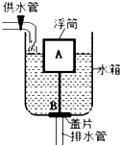（1）当水箱的水刚好浸没浮筒A时，水对盖片B的压力是多少？

（2）浮筒A的质量是多少？

（3）当水箱中的水有多深时，盖片B又自动关上？

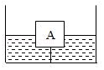30．水平地面上放置着一个重力为4N、底面积为300cm2、厚度不计的圆柱形容器，容器内装有适量的水。将一个边长为10cm、重力为8N的不吸水的正方体木块A用不计体积、无弹性的细线系住，使其固定在容器底部，如图所示，拉直的细线的长度L＝8cm，细线的拉力为1N。已知水的密度为1.0×103kg/m3。求：

（1）此时木块A受到的浮力；

（2）此时容器中水的深度；

（3）此时容器对水平地面的压强。

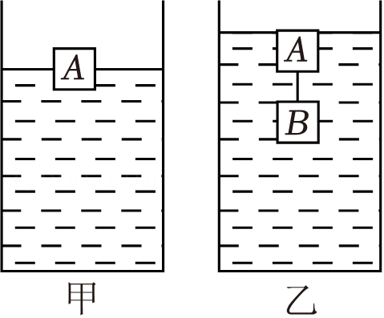31．如图甲，一体积为2×10−4m3、质量为0.15kg的物块A，漂浮在一个容器的液面上，此时物块A的 $\frac{1}{2}$ 体积露出液面。如图乙，在A的下方用细绳（不计细绳体积和质量），悬吊一个体积为V，密度为3×103kg/m3的合金块B，恰好使A浸没。求：（g＝10N/kg）

（1）图甲中，物块A所受浮力大小；

（2）液体密度；

（3）合金块B的体积V。

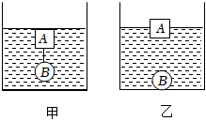32．如图所示，边长是10cm的正方体木块A和金属球B用细线连接后刚好悬浮在水中，如图甲所示；把细线剪断待A和B静止后，木块A漂浮在水面上，露出水面的高度是4cm，已知木块A和金属球B的体积相等。求：（g取10N/kg）

（1）木块A漂浮时水对木块A底部的压强；

（2）木块A的密度；

（3）乙图中金属球对容器底部的压力。

33.某型号一次性声呐，其内部有两个相同的空腔，每个空腔的容积为2×10﹣3m3，每个空腔的侧上方都用轻薄易腐蚀材料制成的密封盖密封，密封盖在海水中浸泡24小时后，将被海水完全腐蚀。

某次公海军事演习，反潜飞机向海中投入该声呐，声呐在海中静止后露出整个体积的 $\frac{1}{4}$，声呐处于探测状态，如图甲所示，24小时后，声呐没入海中处于悬浮状态，声呐停止工作，如图乙所示，再经过24小时后，声呐沉入海底，如图丙所示。已知ρ海水＝1.1×103kg/m3，g取10N/kg。求：

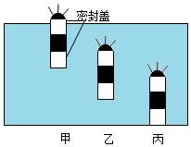（1）每个空腔能容纳海水的重量有多大？

（2）声呐整个体积有多大？

（3）图甲中，声呐有多重？

（4）图丙中，海底对声呐的支持力有多大？

34．如图，一底面积为400cm2，质量为1kg的，厚度不计，足够深的圆柱形容器放在水平面上，容器内部有一个可开闭的阀门，容器内原装有30cm深的水。再将重25N，边长为10cm的正方体M（不吸水）用上端固定的细线悬挂着浸在水中，物体静止时，有 $\frac{4}{5}$ 的体积浸没在水中：细绳能够承受的最大拉力为20N，打开阀门，缓慢将水放出，当细绳断的瞬间，立刻关闭阀门。求：

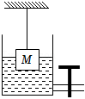（l）没有放入物体时，水对容器底的压强；

（2）物体浸入水中 $\frac{4}{5}$ 体积时，物体受到的浮力：

（3）从开始放水到细线断，水面下降的高度。

35．如图甲，高度足够高的圆柱形容器，高处有一个注水口，以20cm3/s的速度均匀向内注水，容器正上方天花板上，有轻质硬细杆（体积忽略不计）粘合着实心圆柱体A，圆柱体A由密度为0.6g/cm3的不吸水复合材料制成，体积为400cm3。图乙中坐标记录了从注水开始到注水结束前的25s内，水面高度h的变化情况，根据相关信息，求（g取10N/kg）：

（1）未注水时，轻质细杆对圆柱体A的拉力；

（2）第15s时，水面高度h2；

（3）轻质细杆对圆柱体A的作用力为0N时，水对容器底的压强。

